НАЦІОНАЛЬНИЙ ТЕХНІЧНИЙ УНІВЕРСИТЕТ УКРАЇНИ
«КИЇВСЬКИЙ ПОЛІТЕХНІЧНИЙ ІНСТИТУТ
ІМЕНІ ІГОРЯ СІКОРСЬКОГО»

Навчально-науковий інститут атомної та теплової енергетики

Кафедра інженерії програмного забезпечення в енергетиці

КУРСОВА РОБОТА
з дисципліни «Основи Веб-програмування»

на тему: Інформаційна система «Магазин програм(app store)»

Студент групи ТВ-42
Черкашин Михайло
^{(прізвище, ініціали)}
GitHub репозиторій ________________ https://github.com/Fukit23/WEB-Cursach.git

РОЗДІЛ 4. ПРОЄКТУВАННЯ ТА РЕАЛІЗАЦІЯ МОДЕЛЕЙ ДАНИХ

4.1. Концептуальне проєктування та нормалізація
Основою серверної частини веб-додатка «Магазин програм» є реляційна база даних, спроєктована під управлінням СУБД MySQL. Головною вимогою до архітектури бази даних було забезпечення цілісності інформації, уникнення дублювання даних та підтримка масштабованості системи при подальшому розширенні асортименту.
Для реалізації цих вимог було застосовано принцип нормалізації. Сутність «Програма» та її «Дистрибутиви» (варіанти завантаження) було розділено на дві пов'язані таблиці. Це дозволяє одному програмному продукту мати декілька версій (наприклад, official та repack) з різними цінами та посиланнями на завантаження, не перевантажуючи основну таблицю дубльованою інформацією.

4.2. Логічна структура бази даних
Фізична модель бази даних app_store_db складається з двох основних таблиць: apps та versions, які пов'язані між собою відношенням «один-до-багатьох» (1:N) через зовнішній ключ (Foreign Key).
З метою оптимізації зберігання медіаданих, у таблиці apps замість повних текстових посилань на зображення (URL) зберігається лише цілочисельний ідентифікатор (icon_id). Формування повного шляху до зображення делеговано клієнтській частині (JavaScript), що значно зменшує обсяг бази даних.

4.3. Словник даних
Назва поля | Тип даних | Обмеження | Опис
id | INT | PRIMARY KEY, AUTO_INCREMENT | Унікальний ідентифікатор програми.
name | VARCHAR(255) | NOT NULL | Комерційна назва програмного забезпечення.
description | TEXT | - | Розгорнутий опис функціоналу програми.
icon_id | INT | - | Ідентифікатор для генерації посилання на іконку через зовнішній API.
category | VARCHAR(100) | - | Категорія додатку (наприклад, Design, Tools).
Таблиця 4.1 — Структура таблиці apps (Основна інформація про продукти)
Назва поля | Тип даних | Обмеження | Опис
id | INT | PRIMARY KEY, AUTO_INCREMENT | Унікальний ідентифікатор версії.
app_id | INT | FOREIGN KEY, NOT NULL | Зв'язок з основною програмою (таблиця apps).
type | ENUM | DEFAULT 'official' | Тип ліцензії/збірки (official або repack).
price | DECIMAL(10,2) | - | Вартість даної версії продукту.
download_link | VARCHAR(255) | - | Пряме посилання на завантаження файлу.
Таблиця 4.2 — Структура таблиці versions (Варіанти дистрибутивів)
Зв'язок між таблицями реалізовано з використанням каскадного видалення (ON DELETE CASCADE). Це гарантує референційну цілісність: при видаленні програми з каталогу, всі пов'язані з нею версії автоматично видаляються з таблиці versions.
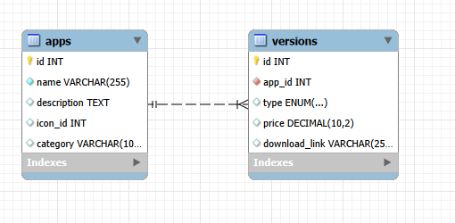
Мал. 4.1 - ER-діаграма зв'язків бази даних, згенерована в MySQL Workbench
4.4. Архітектура обміну даними
Для передачі інформації між базою даних, серверним скриптом (PHP) та клієнтським інтерфейсом (JavaScript) обрано формат JSON (JavaScript Object Notation).
Вибірка даних здійснюється за допомогою SQL-запиту з використанням оператора JOIN, що дозволяє об'єднати дані з обох таблиць у єдиний масив. Серверний скрипт серіалізує цей масив у JSON-рядок, який асинхронно отримується клієнтським браузером через Fetch API. Цей архітектурний підхід відповідає парадигмі SPA (Single Page Application) і дозволяє рендерити контент без перезавантаження веб-сторінки.

РОЗДІЛ 5. МЕХАНІЗМИ ОТРИМАННЯ ТА ВІДОБРАЖЕННЯ ДАНИХ
5.1. Архітектура клієнт-серверної взаємодії
Для забезпечення високої швидкодії та зручності користування (User Experience) у веб-додатку реалізовано асинхронну модель обміну даними. Замість класичного підходу з повним перезавантаженням сторінки при кожному запиті, система використовує технологію AJAX (Asynchronous JavaScript and XML).
Основним інструментом для здійснення мережевих запитів на стороні клієнта виступає сучасний інтерфейс Fetch API. Це дозволяє браузеру фоново звертатися до сервера, отримувати актуальну інформацію з каталогу програм та динамічно оновлювати лише необхідну частину інтерфейсу користувача.

5.2. Серверна обробка запитів (PHP API)
Роль проміжної ланки (серверного мосту) між базою даних MySQL та фронтендом виконує спеціалізований скрипт, написаний мовою PHP. Його архітектурна задача полягає у створенні RESTful-подібного ендпоінту для читання даних.
При зверненні клієнта до цього скрипта відбувається наступний алгоритм:
- Встановлення з'єднання з локальним сервером баз даних.
- Виконання підготовленого SQL-запиту, який через оператор JOIN агрегує дані про програму та її доступні версії (офіційну чи репак).
- Форматування отриманого асоціативного масиву результатів у текстовий формат JSON (JavaScript Object Notation).
- Передача JSON-рядка у тілі HTTP-відповіді клієнту із відповідними заголовками типу контенту (application/json).

5.3. Клієнтська логіка та динамічний рендеринг
На стороні браузера обробка даних та побудова інтерфейсу реалізована засобами мови JavaScript. Головним функціональним блоком є асинхронна функція fetchApps(), яка використовує синтаксис async/await для управління потоком виконання та обробки мережевих затримок.
Отриманий від сервера JSON-масив десеріалізується у набір JavaScript-об'єктів. Далі застосовується метод масиву map для ітерації по кожному запису. У процесі ітерації відбувається динамічна генерація HTML-розмітки (карток програм) за допомогою шаблонних рядків (Template Literals).
Важливим елементом клієнтської логіки є функція getIconUrl, яка відповідає за формування фінального посилання на графічний актив. Вона приймає цілочисельний ідентифікатор з бази даних і конструює валідне посилання на зовнішній CDN-сервіс.

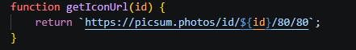
Мал. 5.1 – Генерація зображень програм
Згенерована розмітка пакетно інтегрується в об'єктну модель документа (DOM) шляхом зміни властивості innerHTML головного контейнера. Такий підхід гарантує мінімальну кількість звернень до DOM-дерева, що позитивно впливає на продуктивність рендерингу сторінки браузером. Додатково реалізовано блок try...catch для перехоплення та обробки можливих мережевих помилок або збоїв на стороні сервера.

РОЗДІЛ 6. ФІЗИЧНА РЕАЛІЗАЦІЯ ТА НАПОВНЕННЯ БАЗИ ДАНИХ

6.1. Середовище розробки та розгортання
Для фізичного створення та тестування бази даних використовувалося візуальне середовище розробки MySQL Workbench. Цей інструмент дозволив згенерувати та виконати SQL-скрипти для розгортання структури таблиць. Локальним сервером баз даних виступав MySQL-сервер, розгорнутий у складі кросплатформної збірки XAMPP, що забезпечило безшовну інтеграцію з PHP-скриптами серверної частини додатка.
Для підтримки коректного відображення кириличних символів (української мови) в назвах та описах програм, базу даних та всі її таблиці було створено з використанням набору символів utf8mb4 та правила порівняння utf8mb4_unicode_ci.

6.2. Створення структури таблиць (DDL-запити)
Реалізація спроєктованої у Розділі 4 моделі даних відбувалася за допомогою мови визначення даних (Data Definition Language). Було створено основну базу app_store_db та дві пов'язані таблиці: apps (для зберігання метаданих продукту) та versions (для зберігання варіантів дистрибутивів).
Зв'язок між таблицями реалізовано на рівні ядра СУБД за допомогою констрейнту FOREIGN KEY, який посилається на первинний ключ id таблиці apps. Для забезпечення автоматичного очищення пов'язаних записів додано правило ON DELETE CASCADE.
Нижче наведено SQL-код, використаний для ініціалізації структури:

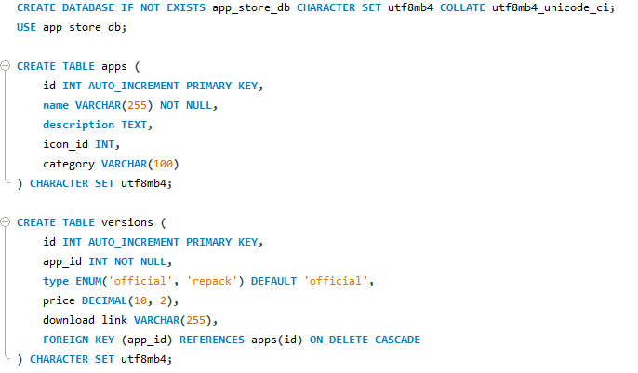
Мал. 6.1 – Ініціалізація бази даних

6.3. Наповнення бази тестовими даними (DML-запити)
Для перевірки працездатності клієнтського інтерфейсу та коректності роботи серверних скриптів, створені таблиці були наповнені тестовим набором даних за допомогою команд мови маніпулювання даними (Data Manipulation Language).
У таблицю apps було додано базові записи з вказівкою icon_id для подальшої обробки на фронтенді, а в таблицю versions — відповідні варіанти завантаження з різними цінами та типами ліцензій.
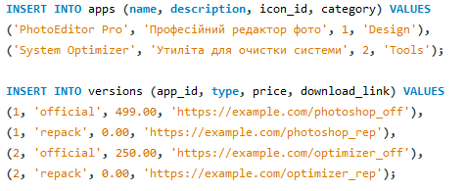
Мал. 6.2 – Додавання тестових даних для демострації роботи бд

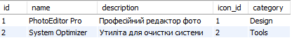
Мал. 6.3 – Результат додавання даних до таблиці apps
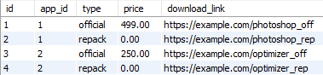
Мал. 6.4 – Результат додавання даних до таблиці versions
Ці дані успішно зчитуються розробленим PHP-інтерфейсом та передаються на клієнтську частину веб-додатка, що підтверджує правильність спроєктованої структури.

РОЗДІЛ 7. ІНТЕГРАЦІЯ СТОРОННІХ СЕРВІСІВ ТА API
7.1. Архітектурне обґрунтування використання зовнішніх сервісів
Сучасні веб-додатки проєктуються з урахуванням принципів мікросервісної архітектури та розподіленого зберігання ресурсів. У рамках розробки «Магазину програм» було прийнято рішення відокремити зберігання важких медіа-активів (зображень, іконок додатків) від основного сервера бази даних. Це дозволяє суттєво зменшити навантаження на локальний сервер, оптимізувати розмір бази даних MySQL та прискорити час завантаження сторінки завдяки використанню глобальних мереж доставки контенту (CDN).

7.2. Інтеграція сервісу динамічної генерації зображень
Для забезпечення візуального оформлення карток програм було реалізовано інтеграцію зі стороннім API-сервісом Picsum Photos. Замість класичного підходу із завантаженням та зберіганням статичних файлів .jpg або .png на сервері розробника, система динамічно генерує запити до зовнішнього ресурсу.
У базі даних додатку зберігається лише унікальний цілочисельний ідентифікатор зображення (icon_id). На етапі рендерингу клієнтського інтерфейсу JavaScript-логіка формує валідний URL-запит до відкритого API (наприклад, https://picsum.photos/id/{id}/80/80), передаючи необхідні параметри: ідентифікатор та необхідні розміри (80x80 пікселів).

7.3. Переваги обраного методу інтеграції
Такий підхід до інтеграції надає системі ряд переваг:
- Економія дискового простору: База даних містить лише метадані, залишаючись компактною та швидкодіючою при виконанні запитів JOIN.
- Автоматизація контенту: При додаванні нової програми до каталогу достатньо вказати лише ID, а сторонній сервіс автоматично надасть відповідне оптимізоване зображення-заглушку.
- Гнучкість: У разі необхідності зміни дизайну або розміру всіх іконок в магазині, достатньо змінити параметри запиту до API в одному рядку коду, без необхідності переформатування бази даних чи локальних файлів.

